Квитанция  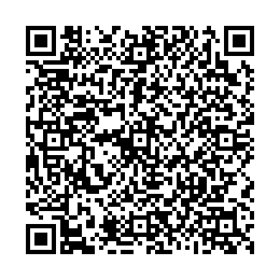  Qr код для оплаты | Получатель: ИП Исмаилова Наталия Владимировна  ИНН: 550702088146 P/сч.: 40802810245000004156  в: ОМСКОЕ ОТДЕЛЕНИЕ № 8634 ПАО "Сбербанк России"  БИК: 045209673 К/сч.:30101810900000000673  Плательщик: _________________________________________________  Адрес плательщика: ____________________________________________  Сумма: ________ руб. __ коп.  Подпись:________________________ Дата: " __ " _______ ____ г.
Квитанция  Qr код для оплаты | Получатель: ИП Исмаилова Наталия Владимировна  ИНН: 550702088146 P/сч.: 40802810245000004156  в: ОМСКОЕ ОТДЕЛЕНИЕ № 8634 ПАО "Сбербанк России"  БИК: 045209673 К/сч.:30101810900000000673  Плательщик: _________________________________________________  Адрес плательщика: ____________________________________________  Сумма: ________ руб. __ коп.  Подпись:________________________ Дата: " __ " _______ ____ г.
Квитанция  Qr код для оплаты | Получатель: ИП Исмаилова Наталия Владимировна  ИНН: 550702088146 P/сч.: 40802810245000004156  в: ОМСКОЕ ОТДЕЛЕНИЕ № 8634 ПАО "Сбербанк России"  БИК: 045209673 К/сч.:30101810900000000673  Плательщик: _________________________________________________  Адрес плательщика: ____________________________________________  Сумма: ________ руб. __ коп.  Подпись:________________________ Дата: " __ " _______ ____ г.
Квитанция  Qr код для оплаты | Получатель: ИП Исмаилова Наталия Владимировна  ИНН: 550702088146 P/сч.: 40802810245000004156  в: ОМСКОЕ ОТДЕЛЕНИЕ № 8634 ПАО "Сбербанк России"  БИК: 045209673 К/сч.:30101810900000000673  Плательщик: _________________________________________________  Адрес плательщика: ____________________________________________  Сумма: ________ руб. __ коп.  Подпись:________________________ Дата: " __ " _______ ____ г.

